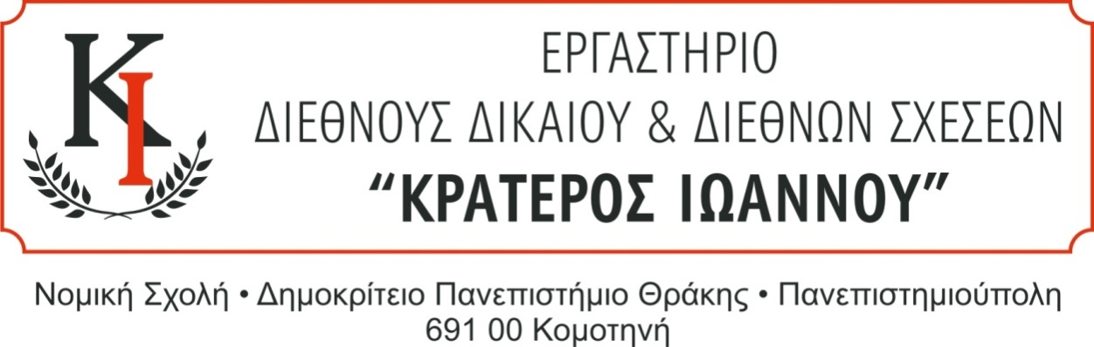

ΠΡΟΣΚΛΗΣΗ
Καλούνται όλοι οι φοιτητές που συμμετέχουν και ενδιαφέρονται να συμμετέχουν στο Εργαστήριο Διεθνούς Δικαίου και Διεθνών Σχέσεων «Κρατερός Ιωάννου» να προσέλθουν σε συνάντηση στην Αίθουσα Διδασκαλίας του Μεταπτυχιακού προγράμματος του Τομέα Διεθνών Σπουδών (ισόγειο, πίσω από το κυλικείο) την Παρασκευή 13-10-2023 και ώρα 11:30.
Η συνάντηση έχει ως θέμα τον προγραμματισμό των δραστηριοτήτων του Εργαστηρίου για το ακαδημαϊκό έτος 2023-2024.
Είναι απαραίτητη η παρουσία όλων όσων συμμετέχουν. Επισημαίνεται ότι όσοι από τα μέλη του Εργαστηρίου θα είναι τεταρτοετείς ή επί πτυχίω ή μεταπτυχιακοί φοιτητές και επιθυμούν να συνεχίσουν τη συμμετοχή τους, είναι απαραίτητο να προσέλθουν.

Καθηγητής Κ. Αντωνόπουλος

